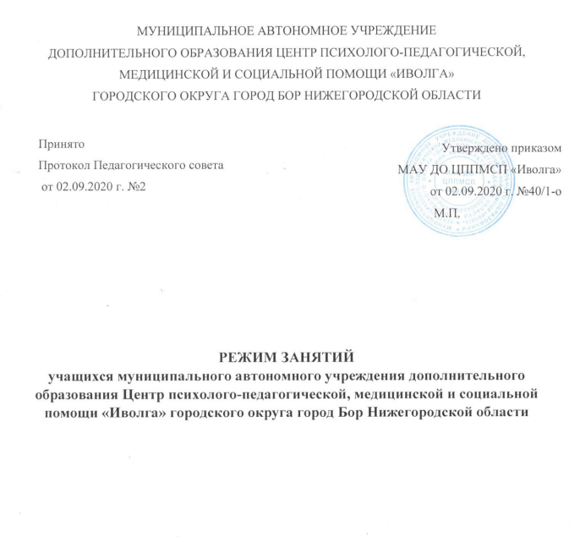

1. Режим занятий учащихся в Муниципальном автономном учреждении дополнительного образования Центр психолого-педагогической, медицинской и социальной помощи (далее – учреждение) устанавливается расписанием, утверждаемым директором учреждения по представлению педагогических работников с учетом пожеланий учащихся, родителей (законных представителей) несовершеннолетних учащихся, возрастных особенностей учащихся и установленных санитарно-гигиенических норм.
2. Учреждение реализуют дополнительные общеобразовательные программы в течение всего календарного года, включая каникулярное время.
3. Занятия в объединениях по интересам (далее – объединения) могут проводиться по группам, индивидуально или всем составом объединения.
4. Занятия могут проводиться в любой день недели, в том числе в каникулярные дни.
5. Занятия для несовершеннолетних учащихся в учреждении начинаются не ранее 8.00. Окончание занятий: не позднее 20.00.
6. Количество учащихся в объединении, их возрастные категории, а также продолжительность учебных занятий в объединении устанавливаются в зависимости от возраста обучающихся:
Возраст | Время
1-3 года | 10 минут
3-4 года | 15 минут
4-5 лет | 20 минут
5-6 лет | 25 минут
6-7 лет | 25 минут
старше 7 лет | 45 минут

Коррекционно-развивающие занятия: до 25 минут в зависимости от психофизического состояния ребенка.
7. Иные особенности режима занятий учащихся в учреждении устанавливаются государственными санитарно-эпидемиологическими правилами и нормативами.

